Les chemins en Chambaran

Les chemins vers Saint Jacques de Compostelle sur le territoire d’action du Gal Chambaran se divise en 3 voies :

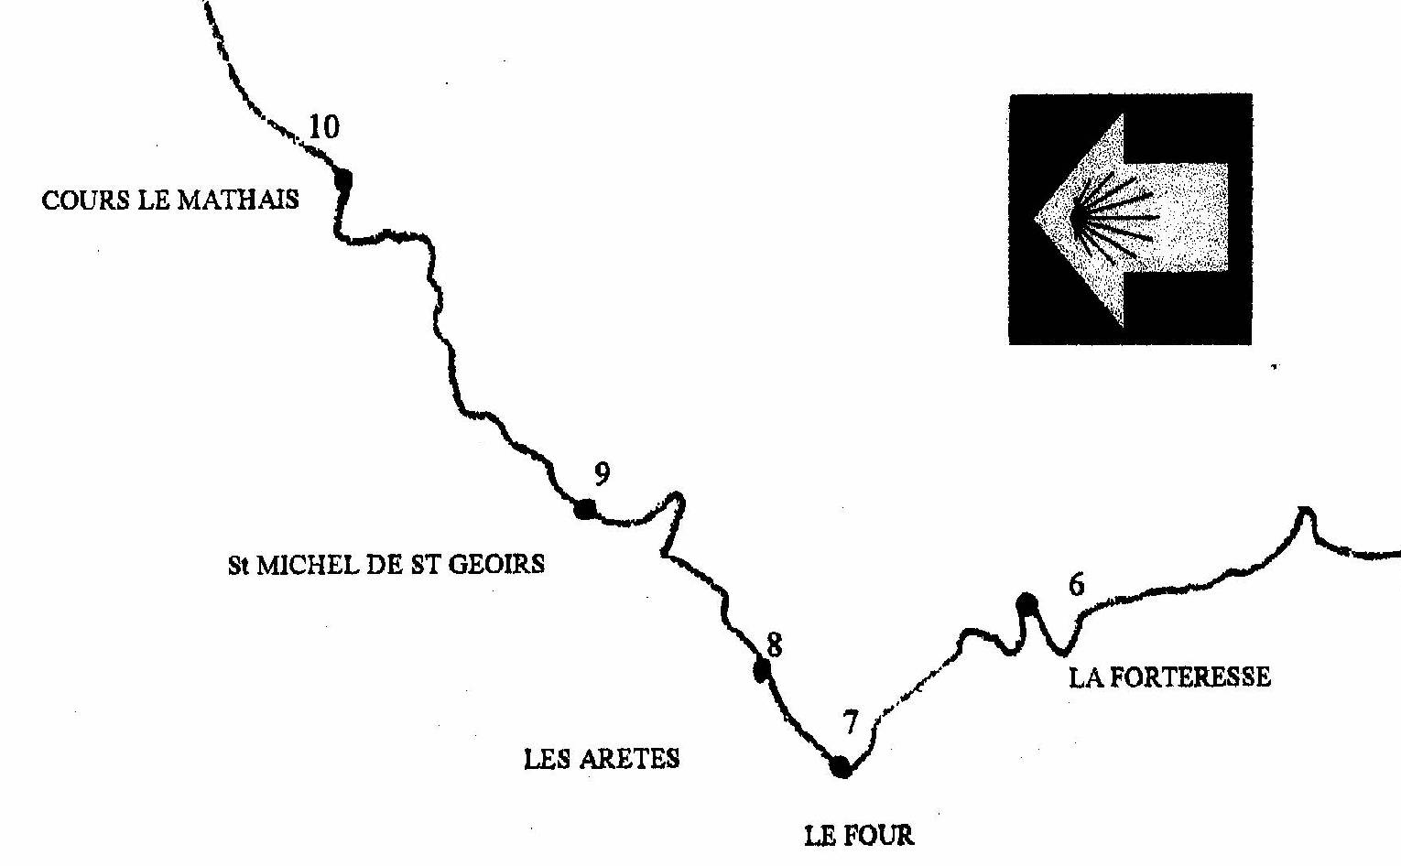
La voie de santé de Grenoble pour rejoindre le Chemin de Saint Jacques à Brézins qui traverse les communes de la Forteresse et de Saint Michel de Saint Geoirs.

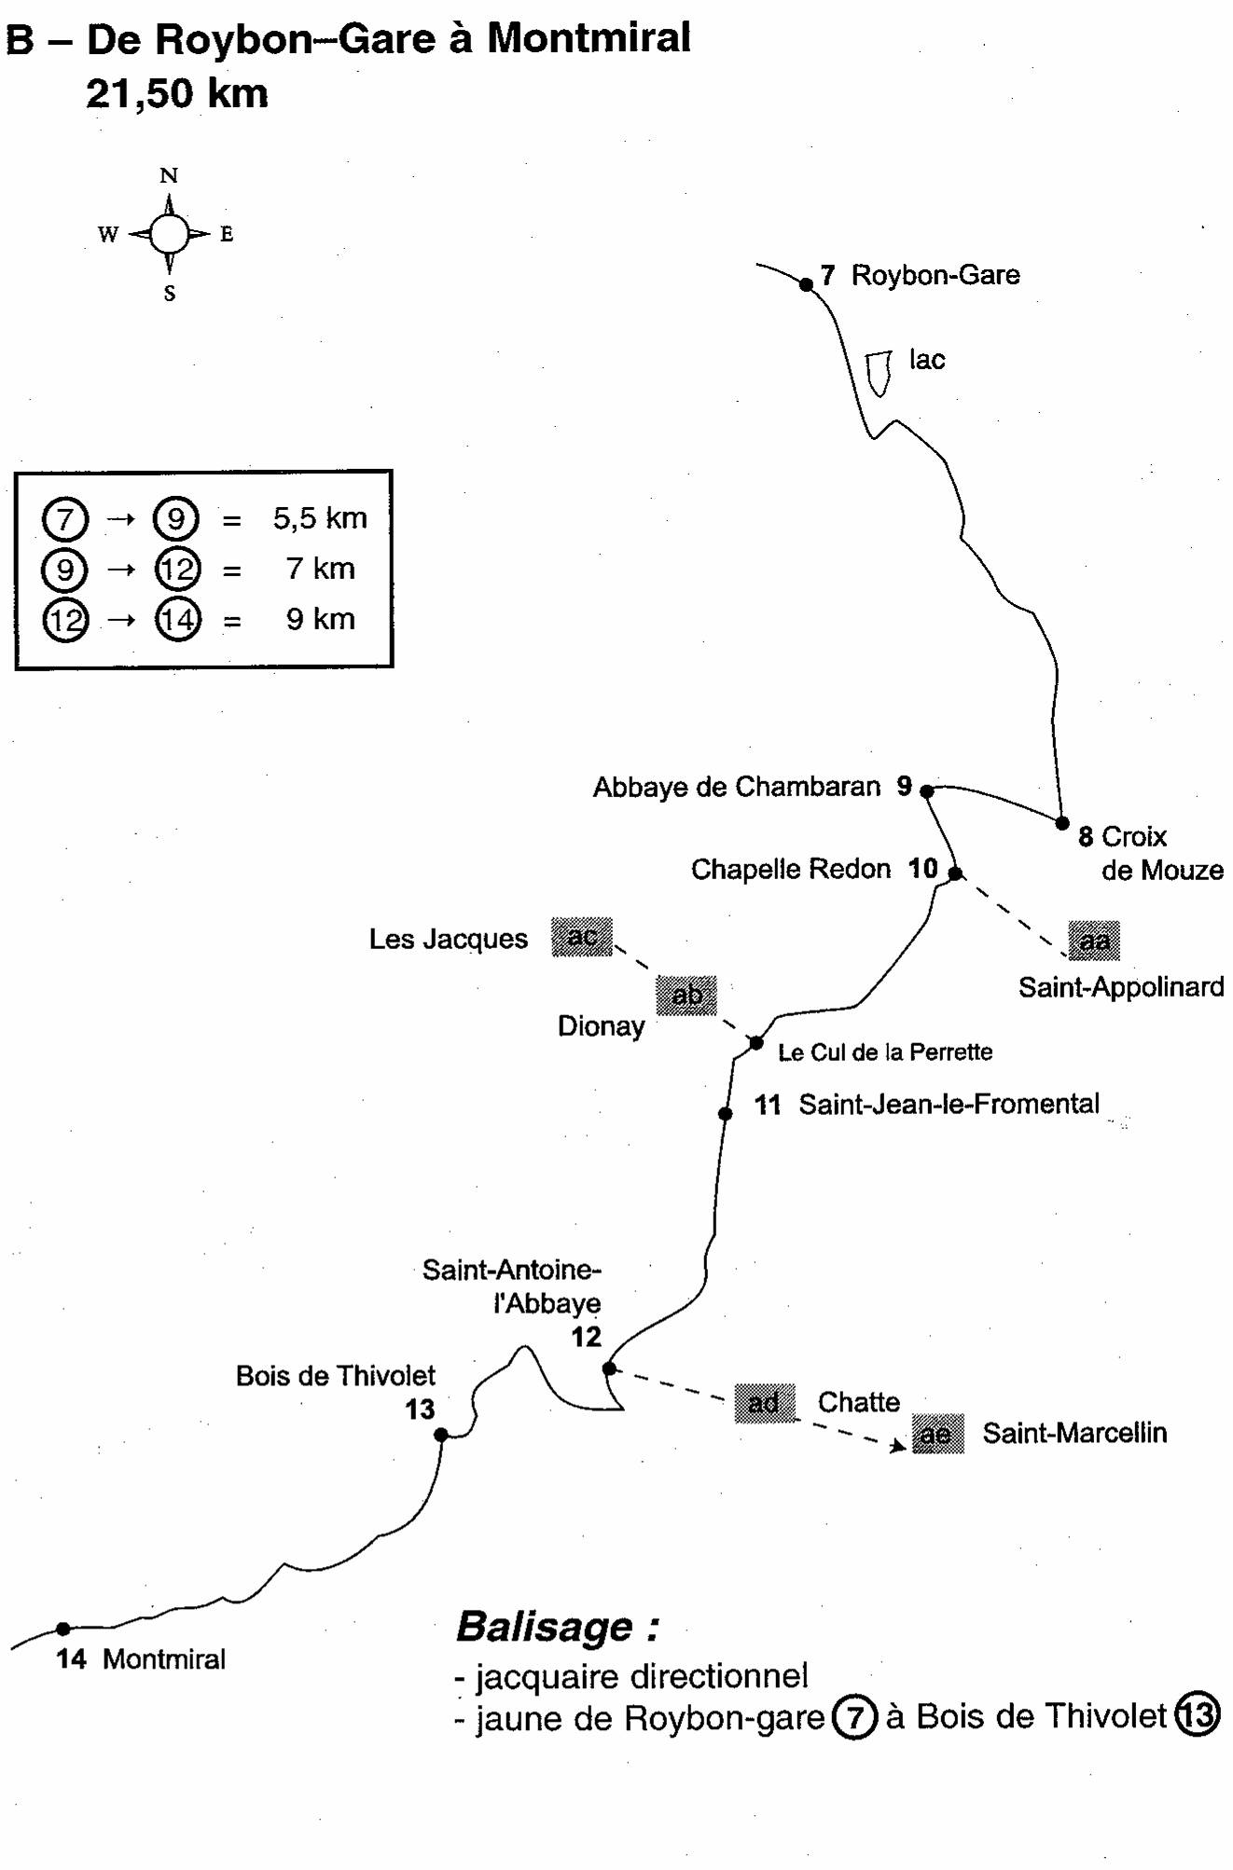
Le chemin de Genève/Le Puy par
Entrée Roybon
Eglise de Saint Pierre de Marnans
Saint Antoine l’Abbaye qui traverse
les communes de Marnans, Roybon,
Saint Appolinard, Dionay et
Saint Antoine L’Abbaye.

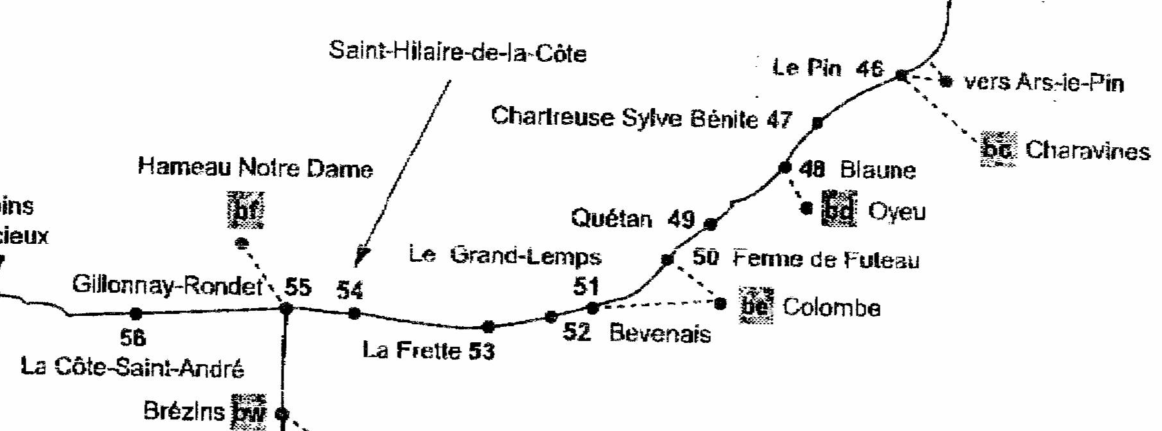
Le GR 65 de Genève/Le Puy qui traverse Bevenais.

